

**Министерство образования и науки Р. Д.**

**ОТЧЕТ**

**ПО САМООБРАЗОВАНИЮ**

**по теме:**

**«Использование разнообразных техник нетрадиционного рисования в работе с детьми младшего дошкольного возраста».**

**МКДОУ №3 «РОМАШКА»**

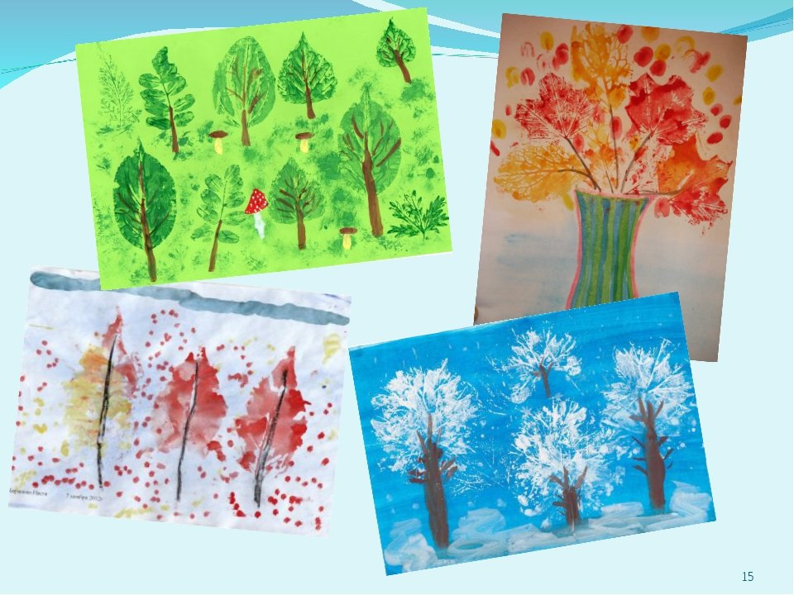

**Подготовила: Ахмедова З. К.**

**г. Южно-Сухокумск 2020 г.**

***Цель:***

***Поддержание интереса к изобразительной деятельности на основе использования нетрадиционных материалов и техник создания образа и создать педагогические условия для развития творческого воображения детей через использование нетрадиционных техник и приемов рисования.***

***Задачи:***

***Познакомить детей с различными видами нетрадиционной техники обучения изобразительной деятельности;***

***Познакомить детей с различными нетрадиционными техниками рисования;***

***Научить создавать свой неповторимый образ, используя различные техники рисования;***

***Формировать у детей изобразительные умения и навыки;***

***Развивать творческое воображение, поощрять проявление фантазии; Воспитывать художественно-эстетический вкус;***

***Выявить эффективность влияния нетрадиционных техник рисования на развитие творческих способностей младших дошкольников;***

***Способствовать созданию предметно – развивающей среды по теме проекта.***

Все дети любят рисовать. Испытав интерес к творчеству, они сами находят нужные способы. Но далеко не у всех это получается, тем более, что многие дети только начинают овладевать художественной деятельностью. Дети любят узнавать новое, с удовольствием учатся. Именно обучаясь, получая знания, навыки ребенок чувствует себя уверенно.

Рисование – это один из путей совершенствования организма. В начале жизни рисование развивает зрение и умение видеть. Обучение детей рисованию с использованием нетрадиционных техник - это интересно и увлекательно! Рисование  нетрадиционными  техниками раскрепощает  детей, позволяет им не бояться сделать что-то не так.

В процессе занятий художественным трудом формируются все психические процессы, развиваются художественно - творческие способности и положительно-эмоциональное восприятие окружающего мира. Нетрадиционные виды рисования позволяют развивать творческие задатки дошкольников, мелкую моторику пальцев рук; самоутверждаться, проявляя индивидуальность и получая результат своего художественного творчества. Выполняя пальчиками различные упражнения, ребёнок достигает хорошего развития мелкой моторики рук, которая не только оказывает благоприятноевлияние на развитие речи, но и подготавливает ребёнка к рисованию, а **в** дальнейшем и к письму. Кисти рук приобретают хорошую подвижность, гибкость, исчезает скованность движений.

Рисование  необычными  материалами  и  оригинальными  техниками  позволяет  детям  ощутить  незабываемые положительные эмоции. Эмоции - это и процесс, и результат  практической  деятельности -  художественного творчества. Рисование с использованием нетрадиционных техник изображения не утомляет дошкольников, у них сохраняется высокая активность, работоспособность на протяжении всего времени, отведенного на выполнение задания. Нетрадиционные техники позволяют  осуществлять индивидуальный подход к детям, учитывать их желание, интерес.

**Их использование способствует:**

***-интеллектуальному развитию ребенка;***

***- коррекции психических процессов и личностной сферы дошкольников;***

***- развивает уверенность в своих силах;***

***- развивает пространственное мышление;***

***- учит детей свободно выражать свой замысел;***

***- развивает мелкую моторику рук;***

***- свобода выбора изо материалов и техник.***

Моя задача состоит в том, чтобы предлагать детям, а не навязывать, помогать, а не заставлять их. А чтобы помочь ребёнку найти себя, необходимо познакомить с самыми разнообразными изобразительными технологиями.

В настоящее время данная тема является актуальной, так как изобразительная продуктивная деятельность с использованием нетрадиционных техник рисования благоприятно влияет на развития творческих способностей детей.

Я работала над темой самообразования «Нетрадиционные способы рисования». Поставив перед собой цель и задачи занялась подбором материала, поисками всевозможных техник нетрадиционного рисования постепенно формируя картотеку техник нетрадиционного рисования с детьми.

Успех обучения нетрадиционным техникам во многом зависит от того, какие методы и приемы я использовала, чтобы донести до детей определенное содержание. Итак, при обучении рисованию могут использоваться самые разнообразные техники и самые разнообразные материалы. Основная работа заключается в работе с детьми.

Рисовать  с использованием нетрадиционных техник  можно и нужно начинать с младшего возраста - по принципу «от простого к сложному».

**Основные техники, используемые в этом возрасте:**

***- рисование пальчиками, ладошками;***

***- рисование ватными палочками;***

***- рисование поролоном;***

***- метод монотопия.***

На каждом занятии я использовала игровой прием, художественное слово, пальчиковые игры, физкультминутки, подвижные игры, музыкальное проигрывание.

Моя работа проходила в тесном сотрудничестве с родителями. Для того, чтобы дети занимались творческой практикой, необходимо определенное руководство со стороны взрослых, поэтому считаю немаловажным совместную работу с родителями.

Считаю своей задачей оказывать содействие знакомству родителей с нетрадиционными техниками рисования, стимулировать совместное творчество с детьми. Важно вовремя раскрыть перед родителями творческие способности их детей и дать соответствующие рекомендации, которые помогут их развивать. Рекомендовала родителям рисовать  везде и чем угодно. Совместная работа сплотила наш «маленький коллектив», состоящий из детей, родителей и меня – воспитателя.

Работая в этом направлении, я убедилась в том, что рисование необычными материалами, оригинальными техниками позволяет детям ощутить незабываемые положительные эмоции. Результат обычно очень эффективный и почти не зависит от умелости и способностей.

На основе проделанной работы я увидела, что у детей возрос интерес к нетрадиционной технике рисования.

Они стали творчески всматриваться в окружающий мир, находить разные оттенки, приобрели опыт эстетического восприятия.

Они создают новое, оригинальное, проявляют творчество, фантазию, реализуют свой замысел, и самостоятельно находят средства для его воплощения.

Большинство детей избавились от напряжения и страха ошибиться при рисовании, раскрепостились и, как следствие, научились создавать свои собственные неповторимые, оригинальные образы и композиции различными изобразительно-выразительными средствами, свободно выражая свой творческий замысел, а это, несомненно, положительно влияет на развитие мышления, пространственного воображения, творческого воображения и мелкой моторики.

Кроме того, у детей улучшилось световосприятие, они научились проявлять фантазию в художественном творчестве, их художественный опыт обогатился и расширился. Уровень воображения и самооценки большинства детей повысился, у них появилось стремление развиваться дальше и достигать еще больших успехов в области рисования.

***